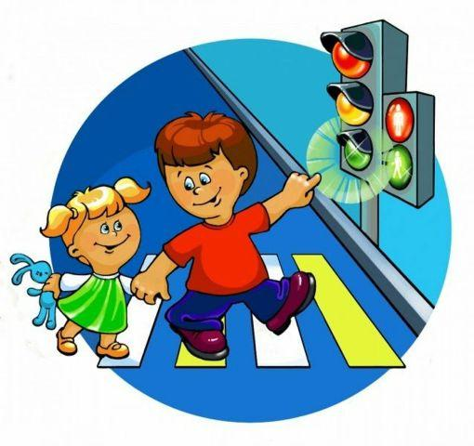

Уважаемые родители!
С каждым днем увеличиваются потоки транспортных средств на улицах. В такой ситуации родителям важно научить детей правилам дорожного движения (ПДД), потому что ничего не может быть важнее здоровья и жизни ребенка, его безопасности. Как лучше передать знания по ПДД маленьким пешеходам?
Как избежать опасных ситуаций, связанных с транспортом?
Нарушая правила дорожного движения, вы как бы негласно разрешаете нарушать их своим детям! Учите ребенка переходить проезжую часть только тогда, когда обзору никто и ничто не мешает, прежде чем перейти, дождитесь, чтобы транспорт отъехал от остановки. Оказавшись рядом со стоящим автобусом, предложите ребенку остановиться, внимательно осмотреться, не приближается ли машина. По статистике, каждый пятый малыш, пострадавший в ДТП, впоследствии становится пациентом психоневрологического диспансера, так как в первую очередь при авариях травмируется головной мозг, отвечающий за развитие ребенка. В детском возрасте отсутствует навык безопасного поведения на улицах и дорогах, умение наблюдать: осматривать свой путь, замечать автомобиль, оценивать его скорость, направление движения, возможность внезапного появления автомобиля из-за стоящего транспорта, из-за кустов, киосков, заборов.

Дорога от дома в детский сад и обратно идеально подходит для того, чтобы дать ребенку знания, формировать у него навыки безопасного поведения на улице. Уребенка целая гамма привычек формируется с самого раннего детства. Именно поэтому, необходимо формировать у него комплект«транспортных» привычек.
Сопровождая ребенка, родители должны соблюдать следующие требования:
• Из дома выходить заблаговременно, чтобы ребенок привыкал идти не спеша.
• Перед переходом проезжей части обязательно остановитесь. Переходите дорогуразмеренным шагом.
• Приучайте детей переходить проезжую часть только на пешеходных переходах.
• Никогда не выходите на проезжую часть из-за стоящего транспорта и другихпредметов, закрывающих обзор.
• Увидев автобус, стоящей на противоположной стороне неспешите, не бегите.
• Выходя на проезжую часть, прекращайте посторонние разговоры с ребенком, ондолжен привыкнуть к необходимости сосредотачивать внимание на дороге.
• Переходите улицу строго под прямым углом.
• Переходите проезжую часть только на зеленый сигнал светофора, предварительнообязательно убедитесь в безопасности перехода.
• При переходе и на остановках общественного транспорта крепко держите ребенказа руку.
• Из транспорта выходите впереди ребенка, чтобы малыш не упал.
• Привлекайте ребенка к участию в наблюдении за обстановкой на дороге.
• Покажите безопасный путь в детский сад.
• Никогда в присутствии ребенка не нарушайте ПДД.
К моменту поступления ребенка в школу он должен усвоить и соблюдатьследующие правила поведения на улице и в транспорте:
• Играй только в стороне от дороги.
• Переходи улицу там, где обозначены указатели перехода, на перекрестках полинии тротуара.
• Переходи улицу только шагом, не беги.
• Следи за сигналом светофора, когда переходишь улицу.
• Посмотри при переходе улицы сначала налево, потом направо.
• Не пересекай путь приближающемуся транспорту
• Выходи из машины только с правой стороны, когда она подъехала к тротуару илиобочине дороги.
• Не выезжай на велосипеде на проезжую часть.
• Если ты потерялся на улице-не плач. Попроси взрослого прохожего илиполицейского помочь.
Все понятия ребенок усвоит прочно, если его знакомят с правилами дорожногодвижения систематически, ненавязчиво. Используя для этого соответствующиеситуации на улице, во дворе, на дороге. Находясь с малышом на улице, полезнообъяснять ему все, что происходит на дороге с транспортом, пешеходами. Обратитевнимание на нарушителей, отметив, что, нарушая правила, они рискуют попасть вбеду.
Не пугайте ребенка улицей – панический страх перед транспортом не менее вреден,чем безопасность и невнимательность!
